Circuitos Electrónicos I – Primer parcial 15/04/2015
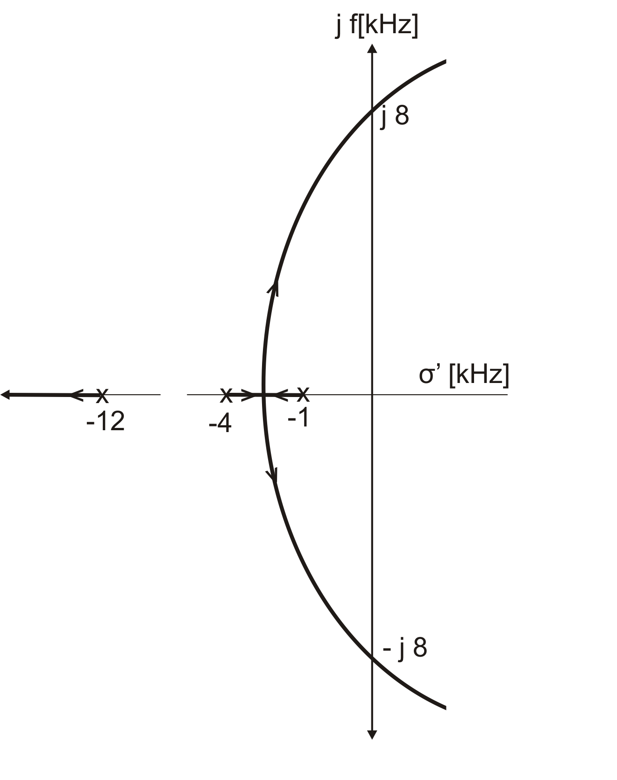

P1) A un sistema realimentado le corresponde el lugar de raíces de la figura. Determinar el valor de ao de la ganancia a(s) a partir del cual se hace inestable, para un factor de realimentación f(s)=fo=0,1.

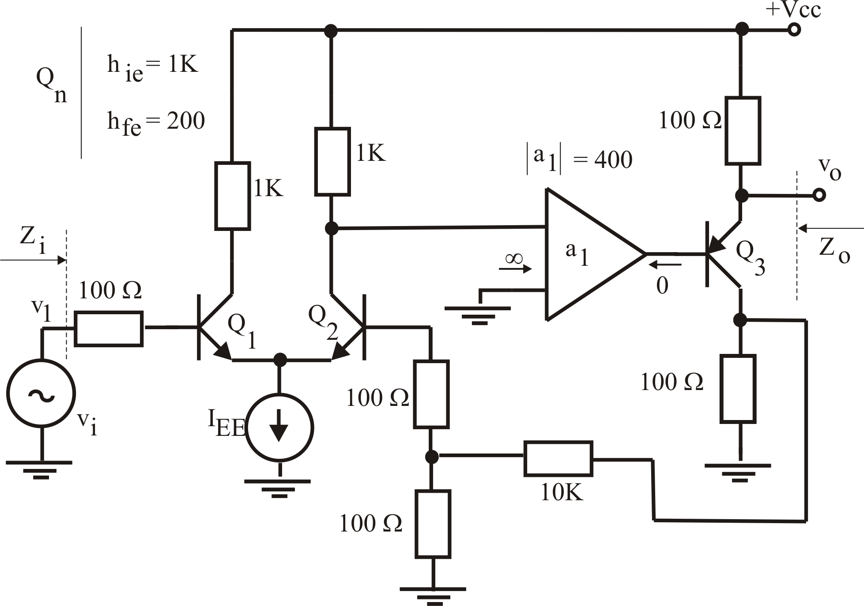

P2) En el siguiente circuito: a) determinar el signo de a₁ para que la realimentación sea negativa; b) hallar v₀/v_{i} , Z₀ y Z_{i}.

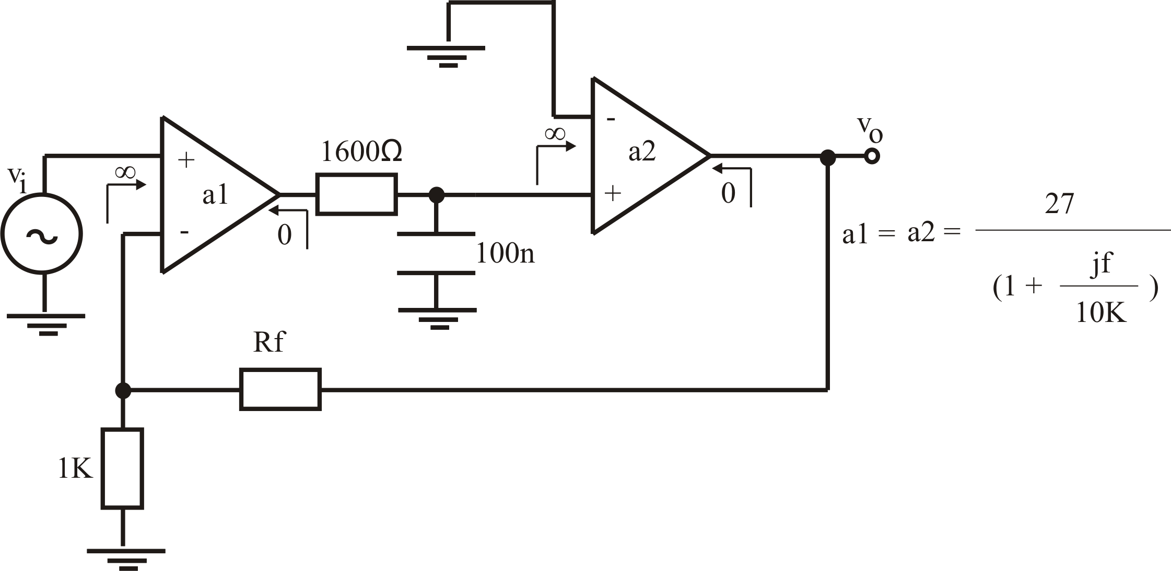
P3) Suponiendo To=30 dB: a) determinar el valor de R_{f}. b) Obtener el margen de fase del amplificador y determinar si es estable. c) Compensarlo por dos métodos diferentes a su elección para lograr un margen de fase de ≈45°, implementar físicamente dichas compensaciones.

